АМАЗОНКИ - міфічний народ жінок-воїнів, який гіпотетично жив на північних берегах Меотиди (Азовське море). Для збереження роду амазонки вступали у шлюби з чоловіками сусідніх племен, яких потім відпускали на батьківщину. Хлопчиків вони повертали батькам, а дівчаток виховували на військовий кшталт. За давніми переказами амазонки були прекрасно розвинутими жінками, які сміливо захищали свою землю від нападників. Існує багато міфів про амазонок. Один з найвідоміших з них - про те. як Геракл відбирає чарівний поясу цариці амазонок Іпполіти. В іншому міфі розповідається, як Тесей викрадає царівну амазонок Антіопу, одружується з нею і переможно відбиває вторгнення амазонок в Аттику. Ще в одному міфі розповідається, як амазонки під проводом царівни Пентесілеї приходять до Трої на допомогу троянцям. Пентесілея гине від руки Ахілла. Зброя амазонок - подвійна сокира, лук і спис, щит на зразок півмісяця. Міфи про амазонок склалися ще в догрецькі часи, відобразивши епоху матріархату, коли главою сімї була жінка. Легенди про амазонок були популярні і в середні віки, а особливо в епоху великих географічних відкрить, коли царство амазонок шукали в америці (про що нагадує назва річки Амазонка). Митці часто зверталися до образу амазонки. З памятників мистецтва відома знаменита статуя Поліклета “Поранена амазонка”, статуя Фідія та ін.

З Міфологічного словника, Ленінград, 1959 р.

СЕРСЕНОВЕ

КОЛО*

SERSENIAN

CIRCLE

Спілка козацьких організацій України, інститут “Донбас- цивільпроект”, “Громада любителів старовини”, обласний палац дитячої та юнацької творчості продовжують археологічні експедиції по річці Кальміус та її притоках, де знайдено величезне Серсенове коло. Вчені, історики, любителі старо­вини висловлюють думку, що це і є одна із старо­давніх культових споруд амазонок.

Ця думка пов’язана з дуже поширеним культом войовничого племені жінок, які проживали на цій території. Більше сотні курганів мають жіночі поховання зі зброєю та слідами жорстокої битви. Серед войовничих атрибутів багато дорогих прикрас із золота та срібла, у тому числі дзеркала, кільця, серги, діадеми та ін.

Cossacks organi­zations Union of Ukraine, Institute “Donbas- civilproject”, “Com­munity of Antiquity Amateurs”, Regional Palace of Child and Youth Arts are continuing an archeological expeditions near Kalmius River and it’s influxes, where amazing Sersenian circle was founded. Scientists, historians, antiquity amateurs considered, that the circle is one of the ancient worship construc­tions of Amazons.

Such supposition concerns with wide worship of warlike tribe of women, who lived here. More than hundred of barrows have women burials with weapons and hard battles evidences. Among the war attributs there are a lot of rich jewellry from the gold and silver, in particular, mirrors, rings, ear-rings,

5

Як свідчать міфи, улітку кожного року загін амазонок прямував у супроводі цариці, 217 жриць і 150-тисячного оточення до Серсеного кола. Цариця подоро­жувала у яскраво прибраному фаетоні, її оточували двісті одинад­цять красунь на білих кобилицях. Триста шіст­десят амазонок у кош­товній збруї йшли за фаетоном з духовими та струнними музичними інструментами. З вели­чезного схилу передовий загін бачив зелену долину, за якою у блакиті виблискувала своїми хвилями затока. Праворуч і ліворуч на величезних

diadems etc.

According to the myths, every summer Amazon detachment went to the Sercenian circle with the queen, 217 priestesses and 150 thousands of escort. The queen traveled on brightly designed chariot, in encirclement of 211 beauties on white horses. 360 Amazons went behind the queen chariot with wind and stringed musical instrument. From the mountain the vanguard saw the green valley, blue waves of gulf. On the both sides the sacrificial fires burned near stone statues of Scitians warriors. All slope behind the Sercenian circle was covered by the most

■

пагорбках горіли жертовні вогнища, поруч з якими стояли кам’яні зобра­ження скіфських воїнів. Увесь схил за Серсеновим колом був укритий найхоробрішими воїнами. Кінська збруя і одяг прибулих були оздоблені золотими й срібними прикрасами та знаками відваги і честі.

Воїни знатного роду сиділи на білих жеребцях в оточенні охоронців.

Наблизившись до берега, загін амазонок робив зупинку. Одинадцять жриць супроводжували величезного білого бика, вбраного у яскраві вервечки. Роги бика були прикрашені червоними квітами, і величезним вінком з польових квітів. Ще мить, і жертовний бик мертвим падав на алтар. Його гаряче серце чотири жриці клали в середину вінка і у супроводі цариці спускали на воду затоки. Величезні чорно-сірі соми, повільно втягуючи воду, ковтали жертовне

brave warriors. Horse ammunition and clothes of people were designed by gold and silver decorations and by honour symbols.

The distinguished warriors set on the white stallions in circle of bodyguards.

Amazon detachment stopped near gulf bank. Eleven priestesses escorted the huge white bull, which was dressed in bright ribbons. Bull horns were designed by red flowers and big garland from the wild flowers. One moment and sacrificial bull is falling on altar. His warm heart was put on the center of the garland by the four priestesses and put in the gulf water. The queen participated in the ceremony. Large black- and-gray catfishes, gradually drawing in water, swallowed the heart. It was the good sign. It was possible to across the gulf for the 50-thousand detachment of Amazons.

Five thousands of

j.

серце. Це був добрий знак, який давав право 50- тисячному передовому загону амазонок перепра­витися через затоку.

П’ять тисяч різно­манітних духових музич­них інструментів вітали переправу цариці і її супровід.

Перший день

закінчувався багатими дарунками. Це були не тільки мечі, луки, списи, акінаки, гарні коні, але й дорогоцінні прикраси у вигляді діадем, срібних дзеркал, золотих браслетів та низок з яскравого каміння.

Новий день почи­нався у змаганнях з верхової їзди, та стрільби

various wind musical instruments welcomed the gulf crossing of queen and her escort.

The first day finished by rich gifts. It were not only swords, bows, spears, akinaks, good horses, but also the precious decorations: diadems, silver mirrors, gold bracelets and beads from the bright stones.

New day opened from the ride competition and bow shooting. After the twenty first day the ritual was finished by sacrifices of 100 bulls and 5 thousand of shi pees. For the festival treating served 50 three-metre white sturgeons (baked in red

8

із луків. Після 21 дня ритуал завершувався жертвоприношенням 100

биків і 5 тисяч овець. На святковий килим подавали 50 трьохметрових білуг, запечених у червоній глині, і 1000 метрових осетрів. На завершення свята вибирали нову царицю, яка повільно проходила вздовж

Серсенового кола, спуска­лась сходинками до довгого човна, прикраше­ного білими водяними квітами. Повільно човен з оточенням цариці плив до другого берега. Тепле червоне сонце сідало за зеленим морем безкрайого степу. Після літньої спеки степ оживав тисячами цикад. Повільно піднімався красень-місяць. Безліч зірок тихо над головами щось шепотіли засинаючій цариці.

clay) and 1000 sturgeons. Finally people elected the new queen, who slowly went around the Sersenian circle, went down to the long boat designed by white river flowers. The boat slowly floated to the other bank. Warm red sun set behind the green step sea. After summer intense heat thousands of grasshoppers revived. The moon gradually raised. Multitude of stars whispered something for the asleeping queen.

* мегалітичний комплекс, розташований на річці Мокра Волновага, притоці річки Кальміус

9

ЦАРИЦЯ ІПОЛІТА

Бог війни Apec - син громовержця Зевса і Гери -  
наповнив своє серце жорстокими битвами. У своєму  
шаленстві він шугає серед скрежету зброї, криків і  
стогонів з величезним щитом. Поруч з ним Богиня свари  
Єріда. Кипить запекла битва. Це амазонки перемагають  
своїх численних ворогів, влучаючи в них співучими  
стрілами. Любо Аресу поглядати на царицю амазонок  
Іполіту. Тішиться серце бога війни. Перемога дістається  
любій серцю Іполіті.

У сяйві перемоги спускається до Іполіти Apec і  
обвиває її тонкий стан священним поясом на знак  
повної влади над усіма амазонками.

Від Борисфену до Танаїсу сяє слава Їполіти.  
Славетна вона не тільки тим, що володіє списом і  
влучними стрілами. Вона любить мистецтво. Наприкінці  
весни збираються амазонки зі своїх станів на велике  
коло. Нема кращих тканин, ніж у Іполіти. Її нитки,  
тонкі, як ранковий туман, прозорі, як повітря, міцні,  
як тятива. На величезних покривалах Іполіти просторий  
степ, прозорі річки; яскраве сонце. У зеленій траві-  
мураві сяє яскравими іскорками хутро пухнастих звірів.

Табуни білих кобилиць  
вільно пасуться на  
пагорбках, у повітрі орлиці  
вчать орлят літати, у річках  
срібні риби повільно  
рухають плавниками.

Іполіта найврод-  
ливіша із жінок. Її краса не  
дає спокою скіф-ським і  
троянським царям.

Велику заздрість  
викликав і пояс Іполіти у

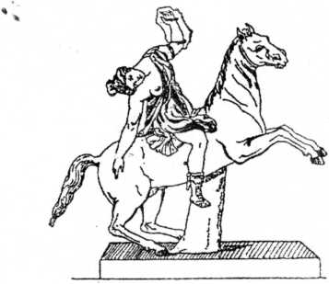

10

дочки Єврисфея (внука Персея) Адмети.

Жриця богині Гери дуже хотіла мати священний пояс. Щоб виконати її бажання, Єврисфей послав за поясом Геракда. Дуже ретельно готувався син Зевса до далекої подорожі. У загін були відібрані найкращі герої. Збудовано великий корабель. Герой Аттики Тесей відповідав за величезні вітрила, розшиті золотими нитками. Далека подорож чекала загін. Він мав допливти до далеких берегів Евксинського Понта. У дорозі герої вели війну з синами Міноса, з царем бебриків. І перемогли їх. Земля бебриків була подарована Ліку. Прибувши у столицю амазонок Феніскеру, Геракл був вражений урочистим прийомом. Назустріч героям на чолі з Іполітою вийшли 211 найвродливіших дівчат. Піснями вони вітали великого сина Зевса, котрий виділявся, наче безсмертний бог, серед своїх

супутників.

Цариця Іполіта спитала Геракла:

—Славетний сину Зевса, скажи мені, що привело тебе до нашого міста? Мир несеш ти нам чі війну?

Так відповів цариці Геракл:

—Царице, не з своєї волі прийшов я у твої чудові землі зі своїм військом, перепливши бурхливе море. Мене прислав володар Мікен Єврисфей. Дочка його

Адмета бажає мати твій пояс, дарунок бога Ареса. Єврисфей доручив мені добути твій пояс!

Вражена героїчними подвигами Геракла і його оточенням, Іполіта була готова віддати свій пояс, але Гера, бажаючи погубити ненависного їй Геракла, обернулась у амазонку, пробралась у натовп і почала вести ганебну мову про військо Геракла.

* Брехню говорить Геракл, - казала Гера амазонкам, - він бажає захопити Іполіту і у своєму палаці зробити її рабою.

Розлючені амазонки повірили Гері, схопились за зброю і напали на героїв. Попереду амазонок була Аела. Дуже жорстокою була битва. Аела володіла зброєю досконало. Усі напади Геракла були марні, але сили повільно покидали Аелу. Важкий меч наздогнав її. Ось упала мужня амазонка Протая. Сімок супутників Геракла вбила вона своїм гострим акінаком. Але боги у цій бійці були на боці Геракла. Захопив він у полон багатьох амазонок і серед них красуню Антіопу та мужню Мелантіпу. Іполіта викупила свободу Мелантіпи ціною свого пояса.

АНТІОПА

Тесей мудро царював у Афінах. Але не було спокою на серці із-за жорстких походів проти ворогів. Не встиг Тесей повернутися із каледонського полювання, як знову довелося брати участь у поході аргонавтів за золотим руном. Потім похід Геракла проти войовничих амазонок. Після поразки амазонок під містом Феніскера Тесей узяв собі як нагороду за хоробрість царицю амазонок Антіопу. В Афінах вона стала нареченою Тесея. Дуже велике було весілля з царицею амазонок. Але мужні і горді амазонки вирішили помститися за

12

зруйноване місто і  
визволити свою  
царицю від тяжкої, як  
вони гадали, неволі-  
полону у Тесея.

Дуже велике  
військо амазонок  
прийшло у Атіку.

Передовий загін  
очолювали найкращі і  
найвродливіші воячки.

Золота зброя вкривала їх тіло. Шоломи своїм сяйвом затьмарювали небо. Білі кобилиці гордо несли свої голови з розкішними гривами, вбраними вплетеним коштовним камінням. Шлейфи різнокольорових накидок тріпотіли від подиху вітру. Афіняни з переляку сховались за мурами міста. Розлючені амазонки увірвались у саме місто і змусили уцілілих відступити до Акрополя. На горі Ареопаг амазонки розбили свої намети і тримали в облозі афінян. Усі спроби відбитися від хоробрих амазонок не принесли визволення оточеним.

Зібравши останні сили для рішучої битви, афіняни вийшли назустріч нападаючим. Поруч з Гесеєм билась Антіопа — на той час вже дружина Тесея. Вона не хотіла покидати свого улюбленного чоловіка. Побачивши свою царицю у ворожому стані, розлючені амазонки метнули свої гострі списи. Один із списів пробив серце цариці. Вона мертва упала до ніг свого чоловіка. Бій припинився. З великим жалем дивилися обидва війська, як мужній Тесей схилився над тілом своєї дружини. Бій було припинено. У великій скорботі поховали амазонки і афіняни молоду царицю. Зажурені амазонки повернулись до берегів Славути — Борисфену та Танаїсу.

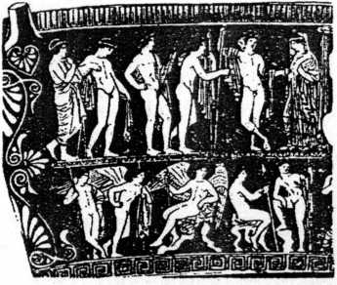

ПЕНФЕСІЛІЯ

Велика Троя була в руїнах. Смерть Гектора стала великою втратою для мужніх оборонців. Хто ще зміг би помірятися силою в бійці з Ахілом. Вже не було надії на перемогу, коли несподівано підійшла допомога.

З далекого Понта, з берегів Танаїсу та Борисфену на прудких білих конях прибули у сяйві своєї зброї хоробрі амазонки з царицею Пенфесілією. Вона хотіла битвою з греками спокутувати свою провину за ненавмисну смерть сестри на полюванні. Артеміда була у великому гніві за вбивство і допомагала троянцям. Пенфесілія мала надію умилостивити богиню своєю хоробрістю. Могутня дочка Ареса (бога війни) похвалялась, що знищить усіх славетних героїв, прожене з-під Трої греків і спалить їх човни. З великою радістю зустріли троянці амазонок. Пріам прийняв Пенфесілію як рідну дочку. У той же день був великий бучний банкет. Наступного дня виступили амазонки у сяйві своїх шоломів проти греків. Почалась кровопролитна битва. Як вітер неслась Пенфесілія з своєю дружиною на ворога. Один за одним падали вороги під влучними стрілами і списами на тверду землю. Перелякані греки почали відступати. Ось вже і

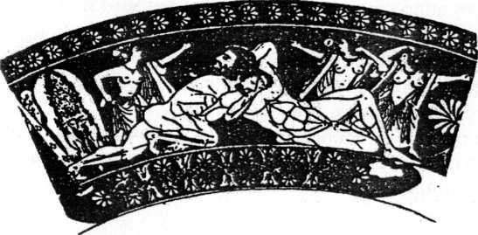

14

берег, вкритий човнами.

Дуже близька перемога.

Та несподівано на  
допомогу відступаючим  
з’явились Ахіл та Аякс  
Телемонід. Вони не були  
серед війська. Велика  
скорбота за товаришем  
не могла відірвати їх від  
могильного каменя, під  
яким лежав Патокл. Але,  
почувши відчайдушний  
стогін, немов леви,  
кинулись вони у бійку. Не  
зуміли приголомшені  
амазонки від

несподіванки проти­стояти натиску. Хоробра Пенфесілія кинулась назустріч могутньому Ахілу. Метнула вона свого гострого списа, але зламався спис, ударившись об щит. У страшенному гніві кинувся Ахіл і вцілив її у груди. Зібравши останні сили, Пенфесілія хотіла витягти меч, але спис пробив її разом з конем. Вражений красою і силою Пенфесиш, Ахіл виніс її з поля битви і віддав троянцям.

Велика скорбота панувала серед війська. Похорони були дуже урочистими. Померлих у битві було з великим

почестями спалено на великім вогнищі.

На тризну були доставлені жертовні білі воли.

Ахіл відплив на острів Лесбос. Там він приніс дуже багаті жертви богу Аполлону, богині Артемии та матері їх Латони, благаючи їх очистить його від скверни пролитої крові.

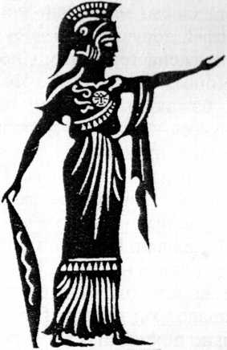

СКІФИ

Країна скіфів була пустелею, і першою людиною, яка там з’явилася, був той, що звався Таргітаєм. Батьками цього Таргітая, як вони кажуть, але я цьому не вірю, були, за їхнім твердженням, Зевс і дочка бога ріки Борисфена. Від них походив Таргітай, і у нього було троє синів: Ліпоксай, Арпоксай і наймолодший

* Колаксай. Коли вони були царями, з неба впали на скіфську землю зроблені з золота плуг, ярмо, сокира і чаша. Перший побачив їх старший і наблизився, щоб їх узяти, але все це золото, коли він підійшов туди, почало горіти. Він відійшов. Тоді до них підійшов другий, але із золотом сталося те саме. Отже, так своїм полум’ям золото прогнало їх. Проте, коли до нього наблизився третій, молодший, золото згасло, і тоді він узяв його собі і пішов з ним додому. І старші брати, після того, що вони побачили, погодилися передати все царство молодшому.

Отже, як кажуть, від Ліпоксая походять ті скіфи, плем’я яких називається авхатами, від середнього

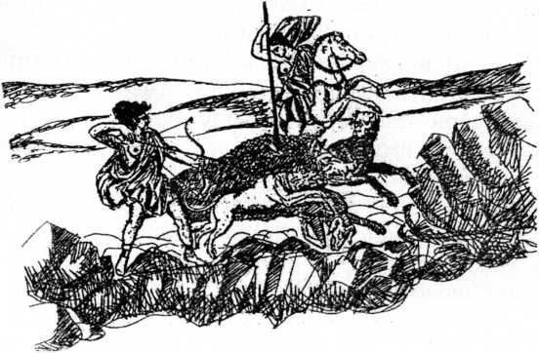

18

брата, Арпоксая, ті, що називаються катіарами і траспіями, і, нарешті, від молодшого брата походять ті, ще називаються паралатами, а всі вони разом, як кажуть, називаються сколотами, а ця назва була ім’ям їхнього царя. Назву скіфи їм дали елліни.

Отаке є походження скіфів, за їхніми власними словами, а відтоді, коли вони з’явилися, тобто від першого їхнього царя Таргітая до походу Дарія проти них, минула як раз тисяча років, не більше. Те священне золото пильно оберігають їхні царі і дуже шанують його і щороку, приносячи йому щедрі жертви, просять його захистити їх. Проте, коли хтось із охоронців цього золота під час свята, будучи просто неба, засне, скіфи кажуть, що він не проживе до кінця року. І через це як нагороду йому дають стільки землі, скільки він за один день може об’їхати верхи. Оскільки їхня країна дуже велика, Колаксай, як кажуть, поділив її на три царства для своїх дітей і одне з них зробив дуже великим, саме те, в якому зберігається золото. В краях, розташованих вище на півночі від останніх мешканців країни, сиплеться пір’я і неможливо нічого ні бачити, ні йти далі, бо і земля там, і повітря наповнені пір’ям, і воно заважає щось бачити.

***за Геродотом***

ПРИГОДИ ГЕРАКЛА У СКІФІЇ

Геракл, коли гнав Геріонових корів, прибув до країни, де тепер мешкають скіфи і яка тоді була пустельною. Страшенний мороз застав Геракла і змусив одягти на себе лев’ячу шкіру, загорнувшись у неї. І тут на нього найшов сон, а його коні, що паслися, запряжені в колісницю, тим часом зникли з божої волі.

Ледве прокинувся Геракл - почав шукати своїх

19

АНДРОФАГИ

Жорстокий голод третій рік морив царство Кірра. Звірі і птахи давно покинули дубові і соснові ліси та гаї. Коріння могутніх дерев повзло із землі і заплітало усі стежки. Кругом була смерть. Величезні чорні ворони мовчки сиділи на сухих гілках.

До царя Іра, коли місяць став зовсім схожий на жовте коло, прийшли розлючені шамани. їхні голови вкривали оббиті залізом ведмежі черепи, замість пальців з-під чорних шкур стирчали кабанячі ікла, на грудях висіли вовчі черепи. До жертовного стовбура з величезним корінням зверху, червоного від жертовної крові, підвели хороброго воїна. Очі його радісно сяяли. Андрофаги смерть приймали як велике позбавлення від голоду та холоду. Величезний чорний ніж з держаком від ребра жертовного бізона в мить перерізав горло приреченого. Червона кров пирснула на жертовний стовбур, на чорному камінні запалали вогнища, розносячи у повітрі сморід паленої вовни. Почався шалений танець шаманів. Почервоніли очі царя Іра, ближче і ближче підступали воїни до жертовних вогнищ.

Далека подорож була вирішена андрофагами. Багато разів повне коло місяця викочувалося до зірок,

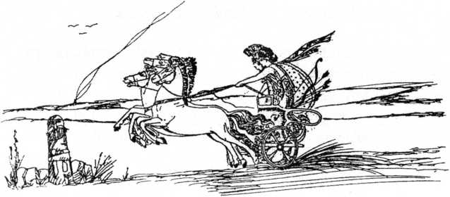

поки ліс не змінився степом і з неба перестало сипатися біле пір’я. Земля амазонок була тепла і привітна. Неляканий звір мирно пасся на широких луках, річки були прозорі, як вранішнє повітря, величезні риби повільно плавали та кружляли між білими квітами, пагорби були червоними від запашних маків, з мурави лунав щебет незлічимої кількості птахів, а величезні дрофи з подивом дивились на непроханих гостей.

Тепле сонце ще більше розючувало царя Кіра. Головний шаман запропонував принести в жертву царицю амазонок. Її серце повинен з’їсти Ір, тоді бог холоду Тута поверне зубрів і сховає коріння дерев у мерзлу землю.

Боги дуже полюбляли красуню Іполіту за відвагу у бою. Списи і стріли її щоразу смертельно уражали ворога. Краще від цариці ніхто не міг вишити священого пояса, вітрові і блискавці не наздогнати її білої кобилиці з заплетеною червоними стрічками гривою.

Як тільки на обрії з’явилося сонце, перед військом андрофагів на білих кобилах з’явилися амазонки. Білою хмарою вкрився ковильний степ. Тисячі списів знялися вгору і, наче коршуни полетіли у ворога, пробиваючи груди і голови. Ще мить і нова хмара стріл із золотими жалами нависла над непроханими гостями.

Страшні андрофаги, важкі у них мечі та сокири, але не наздогнати їм блискавку. Вже смертельне коло оточило царя Іра. Шалено відбиваючись мечем, вкритим ведмежими кігтями, цар раптом, розкинувши руки, упав під ноги свого коня.

Зі сходом молодого місяця скінчився запеклий бій. Пробитий золотим списом, мовчки лежав зі скорченими пальцями Ір. Велика чорна гадюка залізла у залізний шолом і тихо шипіла на налітаючих гав.

коней. Обійшов усю ту землю і нарешті прибув до  
країни, яка називається Гілея. І там в одній печері він  
знайшов істоту подвійної природи: наполовину вона  
була дівою, а наполовину змією: до сідниць її тіло було  
жіночим, а нижче — зміїним. Він, побачивши и,  
здивувався і спитав її, чи не бачила вона десь його  
коней, що зникли. Вона тоді відповіла йому, що вони  
в неї, але вона поверне йому їх, коли він з нею  
з’єднається. І Геракл за таку ціну погодився з’єднатися  
з нею. А вона весь час відкладала повернення йому  
коней, бо хотіла якнайдовше жити з Гераклом, а він  
хотів забрати коней і піти геть. Нарешті, вона віддала  
йому їх і сказала: “Цих коней, що прийшли сюди,  
заради тебе я врятувала, а ти винагородив мене за мою  
послугу; від тебе я зачала трьох синів. Коли ці сини  
виростуть, що мені з ними робити, поясни мені, чи я  
залишу їх тут (бо цією країною володію лише я сама),  
чи я відішлю їх до тебе?” Так вона його запитала, а

він, кажуть, так їй

відповів: “як скоро ти  
побачиш, що сини вже  
стали дорослими, зроби  
те, що я тобі скажу, і це  
ти правильно зробиш: хто  
з них, ти побачиш, зможе  
натягнути оцей лук ось так  
і зможе підперезатися  
оцим поясом, як я тобі  
показую, того ти залиш у  
цій країні. А хто не  
спроможеться зробити  
так, як я тобі кажу, того  
ти прожени геть із цієї  
країни. І коли ти так

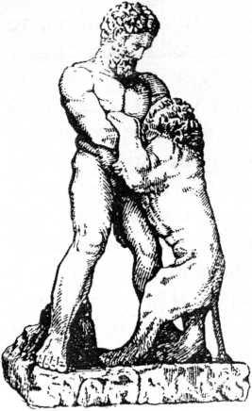

20

зробиш, ти і сама будеш  
задоволена і виконаєш мої

вказівки”.

Так він узяв один із своїх  
луків (бо до тих пір Геракл носив  
з собою два луки) і показав, як  
слід оперізуватися поясом, і  
передав їй і лук, і пояс, які носив  
на тому боці, де було

припасовано золоту чашу, а передавши їх, відійшов.  
Коли народилися сини, вона спершу дала їм імена,  
першого назвала Агатірсом, другого Гелоном, а  
останнього - Скіфом. Згодом, коли вони виросли, вона  
згадала про доручення Геракла і виконала його. І сталося  
так, що двох з її синів, Агатірса і Гелона, які не  
спромоглися виконати запропоноване матір ю вона  
вигнала з країни і вони пішли світ за очі. Проте  
молодший із них, Скіф, виконав запропоноване йому  
і залишився в країні. І від Скіфа, Гераклова сина,  
походять ті, що стають царями скіфів. І на згадку про  
ту чашу скіфи і до цього часу носять підвішену на поясі  
чашу- Це, про що я розповів, переказують елліни, які  
мешкають на берегах Понту.

***за Геродотом***

ДАЛІ НА СХІД

Там де Славута-Борисфен наближується до моря, з ним з’єднується Гіпаній, що вливається в те саме мілководдя. Вузька смуга суходолу, що утворюється між цими ріками, називається мисом Гіпполая і на ньому побудовано святилище Деметри. А за святилищем на

березі Гіпанія живуть борисфеніти.

ІЦо можна сказати спочатку про ці ріки, ^а

21

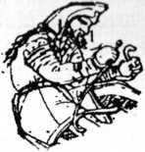

Борисфеном тече ріка, що називається Пантікап, яка бере початок на півночі і витікає з одного озера. Між ним і Борисфеном живуть скіфи-землероби. Гирло Пантікапу в Гілеї, де, огинаючи її, він зливається з Борисфеном.

Далі на Схід в’ється ріка — це Гіпакірій, що починається від озера, тече країною скіфів-кочовиків і вливається в море біля міста Каркінітіди, залишаючи праворуч від себе Гілею і так званий Ахіллесів шлях.

Ріка Герр, яка відокремлюється від Борисфену в тому місці, до котрого є відомий Борисфен. В тому місці вона починає віддалятися від нього і має таку саму назву, як і та країна. Герр, прямуючи до моря, відділяє країну скіфів-кочовиків від царських скіфів і вливається в Гіпакірій.

Танаїд, що тече від півночі, витікаючи з великого озера, і вливається в ще більше озеро, яке називається Маєтідським. Воно відокремлює царських скіфів від савроматів. У Танаїд, у його середині, вливається ще одна річка під назвою Гіргій.

Цими річками обдарована східна Скіфія. Трава, яку їсть худоба в Скіфії, найбільше з інших вироблює в собі жовч. Коли свіжують (розбирають) тварин, то кожний може в цьому переконатися.

Все найважливіше скіфи мають у повному достатку. Що ж до іншого, то звичаї в них такі. Богів вони

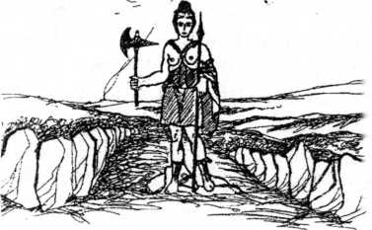

шанують лише таких найбільш за всіх —

Гестію, потім Зевса і і Гею, яку вважають - за дружину Зевса. " Після цих — 4 Аполлона, Афро- ^ діту, Уранію і Арея.

22

Цих богів шанують усі скіфи, а ті, яких називають царсь-кими скіфами, приносять жертви ще й Посейдонові. Скіфською мовою Гестія називається Табіт, Зевс, дуже правильно на мою думку, називається Папай, Гея називається Апі, Аполлон — Ойтосір, Афродіта Уранія — Аргімпаса, а Посейдон -Тагімасад. Статуй, жертовників і храмів вони за звичаєм не споруджують, за винятком Арея: для нього вони це роблять.

Жертвоприношення всі вони роблять однаково під час усіх свят у такий спосіб. Жертовна тварина стоїть з двома зв’язаними передніми ногами, а жрець стоїть позаду від тварини, тягне за кінець мотузку, перекидаючи тварину. Коли та падає, він звертається до божества, якому приносить жертву, а потім обкручує навколо шиї тварини зашморг, устромляє в нього ціпок, крутить у всі боки і так задушує, не запалюючи вогню, не посипаючи борошном і не роблячи зливань. І коли він вже задушить тварину і обдере шкуру, починає куховарити.

Оскільки в скіфській землі не вистачає дров, то тамтешні мешканці вигадали ось що, щоб варити м’ясо. Коли вони остаточно обдеруть шкуру тварини, знімуть м’ясо з кісток, потім, якщо вони мають казани, а тамтешні казани дуже нагадують лесбоські кратери, лише вони більші за них, кидають в них м’ясо і після цього розпалюють під казанами кістки жертовних тварин і варять м’ясо. Aie коли вони не мають казанів, то закладають усе м’ясо в шлунки тварин, наливають туди води і під шлунками запалюють кістки. Вони горять дуже добре, а в шлунках уміщується все м’ясо без кісток.

І в такий спосіб сам бугай варить своє м’ясо, а також і всі інші тварини кожна варить своє м’ясо. Коли звариться м’ясо, тоді той, що приносить жертву, як

23



присвяту богові, кидає перед собою якусь частину м’яса і тельбухи. Приносять вони в жертву й інших тварин, і переважно коней.

Так приносять скіфи жертви всім богам і всяких таких тварин, але Ареєві вони приносять жертви в інший спосіб. В центрі області кожного народу існує священна споруда для Арея, яку вони роблять ось як: накладають в’язанки хмизу завдовжки і завширшки до трьох стадій, але не дуже високі. На них влаштовують чотирикутну площадку, три сторони якої стрімчасті, а на четверту можна зійти. Щороку вони накладають на цю споруду сто п’ятдесят возів хмизу, бо через негоду вона постійно осідає. В таку купу хмизу кожен народ встромляє старий залізний меч, який є символом Арея. Цьому мечу вони щороку приносять у жертву овець та коней, крім тих жертв, що вони їх приносять іншим богам. А йому вони приносять ще таку жертву. Із кожної сотні ворогів, узятих у полон живими, вони вибирають одного і приносять його в жертву, але не так, як овець. Спершу вони ллють вино на голови, а потім ріжуть людей над посудиною і

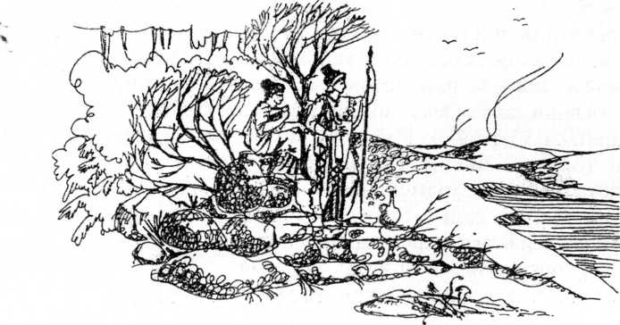

24

відносять кров на вершину тієї купи хмизу і обливають кров’ю меч. Туди ж нагору вони відносять кров, а внизу біля священної споруди роблять ось що. В усіх принесених в жертву людей вони відрубують разом з плечем правицю і кидають у повітря. Закінчивши всі обряди, відходять. А рука, куди впаде, там і лежить, а окремо від неї труп жертви.

Отакі в них бувають жертвоприношення.

Водночас свиней вони не приносять у жертву і навіть не розводять їх у своїй країні.

Щодо їхніх звичаїв на війні, то встановлено таке. Вбивши першого ворога, скіф п’є його кров. А скількох інших він ще вб’є в битві, то приносить до царя їхні відрізані голови. За кожну голову йому дозволяється одержати щось із трофеїв. А якщо не принесе голови, це йому не дозволяється... Багато з них із шкіри ворогів шиють собі плащі і носять їх як шкіряний одяг. Багато з них із шкіри мертвих ворогів, здертої з правиці з нігтями, роблять собі чохли для сагайдаків.

З головами не всіх ворогів, але з найненависніших, вони роблять ось що. Кожен з них, відпилявши все, що нижче брів, очищує череп. І якщо цей скіф бідняк, він лише обтягує ззовні череп сирицевою бичачою шкірою і використовує його як чашу, а якщо він багатій, то також іззовні обтягує шкірою, а зсередини позолочує його і використовує як чашу для вина. Роблять вони так і з черепами своїх родичів, коли вони посваряться між собою і хтось з них на суді в царя візьме гору над іншим. Коли приходять гості, яких шанують господарі, то їм підносять ці черепи і кажуть, що хоча ті були їхніми родичами, але їм довелося з ними воювати і господар вийшов з війни переможцем. Така перемога вважається в них за подвиг.

Один раз на рік кожен правитель області,

25

змішавши вино з водою, дає пити тим скіфам^ які повбивали ворогів, а ті, хто цього не зробив, не п ють цього вина, присоромлені, сидять осторонь, бо для скіфів це найбільша ганьба. А ті, які повбивали дуже багато ворогів, тримають аж два келехи із обох п ють.

У Скіфії є багато ворожбитів, які ворожать із жмутиками лозин, а саме: приносять їх дуже багато, розкладають на землі, розв’язують ці жмутики і, поклавши кожен окремо, пророкують і, продовжуючи пророкування, знову збирають їх по одному і складають до купи. Такий спосіб ворожити успадковано ними від предків. А енареї, андрогіни твердять, що мистецтву ворожби їх навчила Афродіта. Вони ворожать з липовою корою. Спершу розрізують її на три смуги, а потім накручують ті смуги на пальці, розкручують і так ворожать.

Коли захворіє скіфський цар, він кличе до сеое трьох ворожбитів з найбільш уславлених і вони ворожать так, як я сказав. І після того роблять переважно такий висновок, ніби такий чи такий порушив клятву, яку виголосив біля царського вогнища, і називають когось із громадян. У скіфів існує звичай присягатися біля царського вогнища, якщо йдеться про дуже важливу

присягу. І одразу хапають названого і відводять туди, де скажуть, що він порушив свою клятву, і ворожба ясно показує, що він, заприсягавшися біля царського вогнища, порушив присягу і через це захворів цар. Проте він уперто заперечує, що порушив присягу, і категорично протестує. Отже, коли він заперечує, цар запрошує інших ворожбитів. І коли й вони, подивившися на свої прутики, визнають його за порушника клятви, тоді йому негайно відрубують голову, а його майно за жеребом розподілюють перші ворожбити. Проте якщо ворожбити, що прийшли потім, виправдовують його, приходять ще й інші ворожбити. Отже, коли більшість з них визнають його невинуватим, тоді виноситься рішення вбити тих

перших ворожбитів.

Ось в який спосіб їх умертвляють. Наповнюють віз купою хмизу і запрягають у нього биків. Погім зв’язують ворожбитам руки за спиною, затикають їм роти і засовують їх у хмиз, підпалюють його і женуть биків, налякавши їх. Звичайно, багато биків згорають разом із ворожбитами, але багато врятовуються, хоч і підпалені, коли згорає дишел, до якого їх запряжено. У такий описаний мною спосіб спалюють ворожбитів і з інших причин, називаючи їх лжепророками. Кого засудить на смерть цар, то і їх дітей не щадить, синів убиває, а дочок залишає живими.

Коли скіфи складають угоди з клятвами, то роблять це в такий спосіб. Наливають у великий глиняний глек вина і змішують його кров’ю із стегном обох, що складають угоду. Так роблять вони, злегка надрізуючи тіло вістрям або дряпаючи ножем. Потім занурюють у глек меч, стрілу, сокиру і дротик і, зробивши це, кажуть багато молитов і нарешті п’ють із глека і ті, що складають угоду, і найзнатніші з тих,

27

C:\Users\ocherik\AppData\Local\Temp\FineReader11\media\image14.jpeg

що їх супроводжують. пп„тяШОваНо в місцевості

Могили їхніх царі Р попис(Ьен судноплавний, Геррівлтомумісщ, дояк Р^ -1ХНш цар, вони

пливучи від моря - Там, ко ЯМУ) беруть уже

викопують у землі вєлпку ч р воском

шдгоювленогопомерлогс^ вкривань и ^

(перед тим оч^ПеретертГмРТупріем, кмином, наповнюють його р Р зашиВають черево,

насінням селери, кроп ’ ять його до іншого

кладуть,п°™™К^ап“ возять померлого, роблягьте

Г! шо і царські -Ф»:^ІГьТврТ»Гм^« стрижуть на голов, і проколюють

рамено, вкривають, син ^ иаря перевозять

стрілою ліву руку. Звщ ні а ті до яких його

ще далі ДО підвладного їм племен, ^ ^ ^

перед ТИМ привозили, супр усі племена, вони

вони об’їздять 13 покі бластю останнього

прибувають у країну поховання царів. Потім,

підвладного їм племени стилку в могильному

помістивши покшника - боків від покійника

склепі, деревини і вкривають його

списи, а над ними віадаї_ДР примішенні СКЛепу

очеретяними матош. в Р иць яку перед тим

ховають одну з иоі ™*пваоа конюха,

задушили, його чашник^кухов^

особистого слугу, В13НЇ золоті чаші (срібла та

частину його речей і таК ть\ Коли вони все це

1

Коли минає рік, вони вл ; що

=П (ГГ^з^еТня, бо ті, ,0

28

служать иареві

**гЛ-—**

виймають шлунок, очиШ^° ставлять на дві деревини нюють соломою і —^"ноГдоверху, а половину колеса внугр да. деревиНи. І таких

ДРУГУ половину ^^^юють у зЄМЛю багато. Потім деревин вони вс Р ТОВСТу жердину аж до шиї

пропускають крізь тіл ^ передні колеса

і підіймають коня на коле , ^ біля Стегом

підтримували плечі ^ ноги ЗВИсають, не

тягнуть наперед . ПР™ “^щених юнаків, про

Після того тих п ятдеся у такий спосіб:

яких я казав, садять ко)™“ ж бта встромлюють

пХ—о^їГвершниюв Р°—ТЬ НаВКОЛО

своїхцарів,«^-

те"евозтЛх доїїГль і кожен зних приймає

їх і частує всіх, хто супроводжує померлого, водночас підносячи йому всі ті страви, якими частує й живих. Отак сорок днів возять незнатних людей, а вже потім їх ховають. Після похорону скіфи очищуються. Спершу вони змазують голову якоюсь мастю, змивають її, а після того очищують і все тіло; ставлять три жердини, нахиляючи одну до одної і обгортають їх товстою вовняною тканиноюя закривають нею все навколо, ставлять усередину такого намету з жердин і тканини посудину, а в неї кидають розпечені камені.

В їхній країні добре ростуть коноплі, схожі на льон, хоч не дуже товсті й високі. Порівняно з льоном ці коноплі кращі. їх сіють, але вони і самі виростають. З них фракійці шиють собі одяги, зовсім схожі на льняні. І той, хто не має досвіду, не зможе розрізнити, чи ці одяги з льону, чи з конопель. А той, хто ніколи в своєму житті не бачив конопляну тканину, повірить, що одяг зроблено з льону.

Отже, насіння цих конопель беруть скіфи, потім залазять під вовняні тканини і сиплять насіння на розпечене каміння. Насіння, падаючи на каміння, горить, димить і дає пару таку густу, що подібно до неї не буває в жодній еллінській паровій лазні. І скіфи, *» задоволені паровою лазнею, кричать радіючи. Отака в них лазня, бо вони, звичайно, зовсім не миють свого

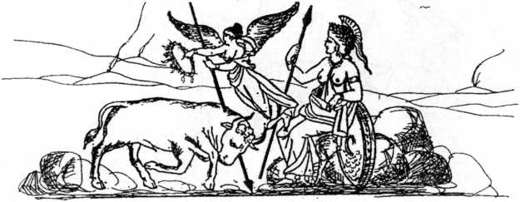

ЗО

'■“'"-"35-

тіла водою, їхні жінки змочують шерехатий камінь і на ньому розтирають кипарисову деревину, також кедрову деревину та ладан і потім цією густою рідиною змазують усе тіло та обличчя. І від цього вони, по- перше, приємно пахнуть, а по-друге, коли вони потім знімають шар цієї масті, їхня шкіра стає чистою і блискучою.

за Геродотом

ПЕРШИЙ ОБРАХУНОК НАСЕЛЕННЯ

Яке число населення Скіфії, я не спромігся уточнити, але чув різні тверждення про їхнє число: одне — ніби населення її дуже велике, а інше — ніби справжніх скіфів досить мало. Проте одну річ мені показали наочно. Отже, проміж рік Борисфен і Тіпаній є місцевість Ексампай, про яку я вже трохи вище згадував, коли сказав, що там є джерело з гіркою водою, вода якого вливається в Тіпаній і його воду не можна пити. В тому місці стоїть казан, ушестеро більший від кратера, що його присвятив Павсаній, син Клеомборота в гирлі Понту Евксіну. Хто його ще не бачив, я поясню тому, що це таке. Цей казан у Скіфії вільно вміщує шістсот амфор, і завтовшки цей скіфський казан має шість стіп. Як кажуть тубільці, його було зроблено з наконечників стріл. Отже, їхній цар, якого звали Аріант, захотів довідатися, скільки є скіфів, і для цього наказав усім скіфам кожному принести по одному наконечнику стріли. А хто не принесе, тому він загрожував смертю. Отже, коли йому принесли дуже багато наконечників стріл, він вирішив спорудити з них постійний пам’ятник. З них він зробив цей казан і присвятив його тому Ексампаєві.

за Геродотом

31

ТАВРИ

Почавши жертвоприношення, таври б’ють призначеного в жертву києм по голові. Кажуть, що тіло вони скидають із скелі (бо на скелі побудовано в них святилище), а голову вони насаджують на кіл. Інші кажуть, що так вони роблять з головою, але тіло не скидають із скелі, а ховають. Божество, якому вони приносять жертви, самі таври називають Іфігенією, дочкою Агамемнона. З узятими у полон на війні вони поводяться так. Кожний, відрубавши ворогові голову, приносить її додому, потім, настромивши її на велику жердину, виставляє над своїм будинком якнайвище на даху, щоб вона там стирчала, і найчастіше ставить її над димарем. Вони кажуть, що ці голови, які височать над дахом, є охоронцями їхньої оселі. Вони живуть ірабунками і війною.

за Геродотом

АГАТІРСИ

Агатірси є найлагіднішими людьми, вони носять на собі багато золотих прикрас, вони спільно сходяться з жінками, щоб бути між собою братами та родичами і не мати ні заздрощів, ні ненависті. Що ж до всього іншого, то вони схожі на фракійців.

за Геродотом

НЕВРИ

Неври мають звичаї такі самі, як скіфи. А за одне покоління до походу Дарія вони змушені були покинути свою країну через навалу змій. Бо в їхній землі з’явилося

32

багато змій, більшість яких напала на них з північної  
пустелі. Під їхнім натиском вони, покинувши свою  
країну, оселилися разом з будинами. Цих людей  
підозрюють у тому, що вони чаклуни. Бо скіфи і елліни,  
які живуть у Скіфії, кажуть, ніби один раз на рік  
кожний з неврів стає вовком на деякий час, а потім  
повертається і знову стає людиною. Мене вони цим  
оповіданням не переконали, але вони на цьому  
наполягають і ще підтверджують клятвою.

за Геродотом

САВРОМАТИ

Про савроматів розповідають таке. Коли елліни  
билися з амазонками (а амазонок скіфи називають  
ойорпата, а ця назва означає грецькою мовою  
чоловіковбивці, бо ойор — це їхнєю мовою чоловік, а  
пата — вбивати), тоді, кажуть, елліни, після перемоги  
на Термо-донті відпливли на своїх кораблях з усіма  
полонянками, яких вони захопили, але на морі  
амазонки, напавши на

чоловіків, вбили їх. Проте  
амазонки не вміли  
поводитися з кораблями,  
не знали як користатися  
ні кермом, ні вітрилами,  
ні веслами. Тому вони  
віддалися на волю хвиль  
і вітру. І так вони прибули  
на Маєтідське озеро до  
Кремнів. А Кремни  
розташовані на землі  
вільних скіфів. Там  
амазонки, зійшовши з

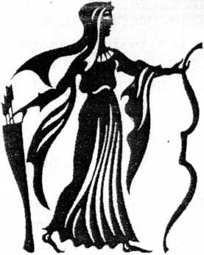

33

кораблів, пішли далі в глиб країни. Спершу, знайшовши там стайню коней, вони захопили їх і почали на конях грабувати скіфські господарства.

Скіфи не могли зрозуміти, що це таке: вони не знали ні їхньої мови, не бачили такого одягу, не знали, що це за плем’я. Вони були здивовані, звідки ті прибули, і спочатку вважали їх за чоловіків у юному віці, і почали з ними битися. Після битви, підібравши трупи, вони довідалися, що то були жінки. Порадившись, вони вирішили більше ні в який спосіб не вбивати їх, але послати до них своїх юнаків у такому числі, скільки було там жінок. Вони наказали їм отаборитися поблизу них і робити все те, що ті роблять. Так вирішили скіфи, бажаючи мати дітей від амазонок.

Пішли туди юнаки і робили, як їм було доручено. Отже, коли амазонки зрозуміли, що юнаки прийшли не для того, щоб їм шкодити, вони перестали звертати на них увагу. Так із дня на день один табір наближувався до іншого. Юнаки, як і амазонки, не мали з собою нічого іншого, крім зброї та своїх коней. І вони жили так само, як і ті, їздили на полювання і робили наскоки.

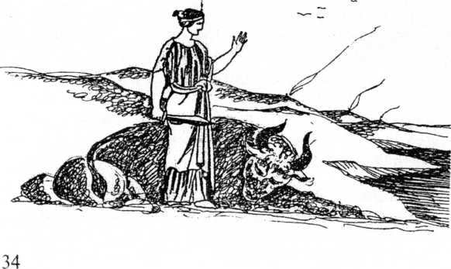

Якось, коли одна з них відійшла від інших, юнак зовсім наблизився до неї і амазонка не відштовхнула його, але дозволила йому з’єднатися з нею. Вони не могли розмовляти один з одним (не могли порозумітися словами), але амазонка вказала йому рукою прийти наступного дня на це саме місце і привести з собою ще іншого, щоб їх було двоє, і що вона приведе з собою ще іншу. Юнак, повернувшись, розповів про все це своїм товаришам. Наступного дня на те місце прийшов він і привів з собою іншого. Там він знайшов амазонку, що чекала на нього разом з іншою. І всі інші юнаки, коли довідалися про це, почали зустрічатися з іншими амазонками.

Потім вони об’єднали обидва табори і почали жити разом і кожен з них мав за свою жінку ту, з якою він уперше з’єднався. Що ж до мови, то чоловіки не спромоглися вивчити мову жінок, але жінки швидко засвоїли мову своїх чоловіків. Коли стало можливим взаєморозуміння між ними, чоловіки сказали амазонкам: “У нас є батьки, є в нас і своє майно. Отже, досить нам цього життя. Нумо повернемося і житимемо з усіма іншими. Ми візьмемо вас з собою як наших дружин, а не якихось там інших”. Але амазонки ось що відповіли на це: “Ми не можемо жити з вашими жінками, бо в нас і в них різні звичаї. Адже ми стріляємо з луків і кидаємо дротики, їздимо верхи, не знаємо жіночих робіт. А ваші жінки нічого того не вміють робити, про що ми сказали, але живуть там на возах і займаються жіночими справами і на полювання не ходять, і взагалі не ходять нікуди. Отже, ми не зможемо з ними подружитися. А якщо ви хочете мати нас своїми дружинами і бути чесними людьми, ідіть до ваших батьків і візьміть належну вам частину майна, і тоді ми будемо жити з вами окремо від них”.

35

•* "“ядиииииивикЕг

Юнаки послухалися їх і так і зробили. Але коли вони взяли свою частину майна і повернулися до амазонок, жінки сказали їм: “Ми занепокоєні і нас охоплює страх, якщо ми житимемо в цій країні, по- перше, тому, що ми спричинилися до того, що ваші батьки втратили вас, а по-друге, тому, що ми завдали стільки шкоди вашій країні. Якщо ви вважаєте нас достойними бути вашими жінками, хай ми всі зробимо таке: від”їдемо з цієї країни, перейдемо за ріку Танаїс і там оселимося”.

Юнаки і на це погодилися. Вони перейшли ріку Танаїс і пройшли ще на відстань трьох днів шляху від Танаїсу на схід і три дні шляху на північ від Маєтідського озера. Коли вони прибули в край, де вони й тепер мешкають, там і оселилися. І відтоді і дотепер жінки савроматів живуть, як і за давніх часів, тобто і на полювання їздять увесь час верхи і разом із своїми чоловіками і без них, і на війну ходять, і одягаються так, як чоловіки.

Савромати розмовляють скіфською мовою, але розмовляють нею з давніх часів погано, бо амазонки не навчилися їй як слід. Що ж до шлюбів, то ось у них так встановлено: жодна дівчина не виходить заміж, поки вона не вб’є якогось ворога. Буває так, що деякі з них помирають неодружені, якщо їм не довелося виконати це за звичаєм.

за Геродотом

36

Літературно-художнє видання

Сергій Прудіус

Міфи та легенди Приазов’я

**Редактор** Білецький В.С.

**Набір** Ратнікова Н.Л.

**Верстка** Кістьянц Є.В.

Підписано до друку 15.08.2000. Формат 60x84 1/16. Папір офсетний. Друк трафаретний. Наклад 300 прим.

«Східний видавничий дім»

м. Донецьк, вул. Артема, 45. тел. 338-06-97